俳句検定表
受ける人の名前
☆認定基準
○の数が  １ ～ ５個 | 初級に認定
○の数が  ６ ～ ７個 | 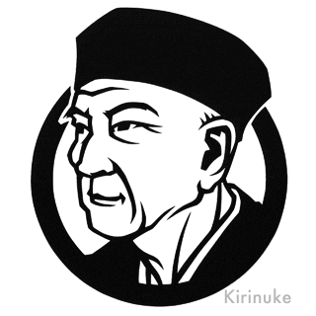  上級に認定
☆評価表（１時間に６つの俳句を作って評価する）
 | 評価項目 | 評価（できていたら○）
１ | 五・七・五のリズムで詠める
２ | 五・七・五の句になっている
３ | 繰り返し同じ言葉を使っていない
４ | 擬態語・擬声語が入っている
５ | 気持ちを表した言葉が入っている
６ | 季語を入れた句になっている
７ | 季語を２回使っていない

受ける人の名前 さんは 級です。
※参考
●平成２７年度わたしの主張魚沼大会 発表 ●全日本年賀状大賞コンクール
●いじめ見逃しゼロ 標語部門 出品 ことば部門 出品
●龍谷大学青春俳句大賞 出品
●日本赤十字いのちと献血俳句コンテスト 出品

